The Tales Of the Pit

Introducere
Prezentul document constituie documentația tehnică și de proiectare a jocului „The Tales of the Pit”, un joc de tip 2.5D tile-based horror RPG cu lupte pe rânduri, dezvoltat în limbajul Java. Proiectul îmbină mecanici de tip resource management, exploatare a hărții și sistem de luptă bazat pe statistici cu o narativă originală, construită în jurul unui panteon de divinițăți fictive și a unei lumi cu o mitologie proprie. Arhitectura software a aplicației este structurată pe principiile programarii orientate pe obiecte, utilizând pachete distincte pentru fiecare domeniu funcțional: gestionarea lumii, a personajelor, a obiectelor, a intrumului audio, a intrărilor utilizatorului și a scenelor cinematice. Hărțile sunt definite în format JSON și încărcate dinamic la runtime, iar entitățile din joc derivă dintr-o ierarhie comună de clase. Jocul este inspirat din titluri de referință precum Fear and Hunger, Final Fantasy, Kenshi și RimWorld, împrumutând elemente de design specifice fiecăruia și integrându-le într-un sistem coerent. Documentația include descrierea poveștii, a mecanicilor de joc, a planului de implementare săptămânal, a schemei arhitecturale UML și a hărților fiecărui nivel. Pe parcursul dezvoltării, documentația va fi completată cu diagrame UML detaliate pentru toate pachetele, secțiuni extinse de analiză tehnică și documentație de cod. Scopul final este livrarea unui produs funcțional, jucabil și documentat conform standardelor unui proiect software profesionist.
Obiective
Obiectivul principal al acestui proiect este dezvoltarea unui joc video funcțional în Java, care să demonstreze aplicarea conceptelor fundamentale de programare orientată pe obiecte într-un context complex și interactiv. Din punct de vedere tehnic, proiectul urmărește implementarea unui game loop stabil cu rată de cadre controlată, a unui sistem de randare bazat pe tile-uri cu suport pentru cameră dinamică, a unui motor de luptă pe rânduri cu mecanici de stare a membrelor, a unui sistem de inteligență artificială pentru inamici cu stări de comportament multiple și a unui sistem de persistență a datelor pentru salvarea progresului. Din perspectiva design-ului de software, proiectul își propune să aplice șabloane de proiectare consacrate acolo unde acestea aduc un beneficiu real de structură și extensibilitate. Arhitectura în pachete independente, separarea responsabilităților și utilizarea ierarhiilor de moștenire constituie pilonii principali ai organizării codului. Totodată, proiectul își propune să ofere o experiență de joc coerentă și atmosferică, cu o poveste originală bine integrată în mecanicile de gameplay, astfel încât produsul final să reprezinte atât o lucrare tehnică solidă, cât și un titlu cu identitate proprie.
Inspirații
Fear and Hunger (Miro Haverinen, dezvoltatorul jocului, a utilizat acest titlu ca parte practică a lucrării sale de licență. Conceptul de joc horror RPG cu mecanici punitive și atmosferă aparte a reprezentat o sursă majoră de inspirație pentru acest proiect).
-Final Fantasy (Unul dintre jocurile care m-au inspirat este Final Fantasy, nu doar prin stilul său, ci și prin povestea din spatele apariției sale. Există un mit popular conform căruia compania Square se afla într-o situație dificilă financiar, iar acest joc reprezenta un fel de „ultimă încercare” înainte de un posibil eșec major. Deși realitatea este puțin mai nuanțată, ideea de „ultim proiect” a rămas în cultura gamingului.
Într-o notă ușor personală, acest proiect poate fi considerat și propria mea „final fantasy”. Fără a exista o presiune reală comparabilă cu cea a unei companii din industrie (cel puțin sper), rezultatul acestui joc are totuși un impact semnificativ: fie reprezintă un pas înainte în parcursul academic, fie o oportunitate de a relua experiența într-un mod… mai bine optimizat anul viitor.
Prin urmare, dezvoltarea acestui joc nu este doar un exercițiu tehnic, ci și o provocare personală, în care fiecare bug poate fi privit ca un mini-boss, iar predarea finală — drept confruntarea cu boss-ul principal).

Type
Tipul Jocului
-tile-based
-RPG, Horror
-2.5D
-Turn-based
Proiectul constă în dezvoltarea unui joc 2.5D tile-based horror RPG realizat în limbajul Java. Jocul se bazează pe explorarea unei hărți formate din tile-uri, gestionarea resurselor și interacțiunea cu inamici. Arhitectura jocului este construită folosind un sistem de entități, unde toate obiectele din joc derivă dintr-o clasă de bază.

Poveste
The Tales of the Pit se bazează pe o poveste creată în perioada 2016–2018 pe un server de TeamSpeak.
Povestea se desfășoară într-un univers magic în care lumea, din cauza magiei, este blocată în Evul Mediu. Lumea este creată de un panteon de zei, fiecare zeu având un domeniu pe care îl stăpânește. Fiecare zeu este inspirat de unul dintre membrii serverului de TeamSpeak, fiecare cu aptitudinile sale.
Totul începe odată cu crearea universului. Un zeu de mult mort, a cărui liniște încă perturbă propria sa creație, a rupt o bucată din el însuși, formând planetele, stelele, cerul, lumina, întunericul, frica, bucuria, viața, moartea — tot ce este perceptibil, tot ce este invizibil, corpul, spiritualul și credința.
Din bucățile lui au apărut mai târziu și Distrăgătorii, un trib de oameni care au făurit unelte mitice folosind cunoștințe absolute despre sunet, vibrații, inconștient și puterea gândului. Prin puterea dobândită, aceștia au căpătat statutul de Zeu Sintetic — o fărâmă din forța Arhitectului. Distrăgătorii au devenit tirani și au condus tărâmul Kurtaha cu cruzime și cu mână de fier.
După 1.000 de ani de sclavie, un grup de șase rebeli a început lupta pentru libertate, însă forțele lor erau cu mult inferioare celor ale zeilor. După un atac dezastruos, rebelii s-au ascuns de furia zeilor într-o prăpastie. Au reușit să supraviețuiască o vreme, dar, în cele din urmă, moartea le bătea la ușă. Aduși la capătul puterilor, Emilian, Vlad, Rareș, Iustin, Sebi și [REDACTED] au sărit în abis.
După ce au căzut timp de 13 zile, o entitate antică le-a propus un pact prin care aceștia urmau să primească puterea absolută.
Înarmați cu noile forțe, Rebelii au format alianța =T-A-P=, prin care urmau să devină stăpânii lumii. Odată ieșiți din Râpă, aceștia i-au nimicit pe Distrăgători — nu prin luptă, ci prin masacru. Folosind doar Cuvântul, Distrăgătorii au explodat. Sângele acestora s-a scurs în lume și a dat naștere unui nou tărâm blestemat. =T-A-P= a închis acest tărâm într-o altă dimensiune și, ca batjocură adusă Distrăgătorilor, a construit noul tărâm după chipul lor — fiecare zeu construind o zonă pe care să o stăpânească.
Cât despre Kurtaha, această lume nu aparținea nimănui: Distrăgătorii fuseseră muritori și zei în această lume, iar =T-A-P= fuseseră sclavi și stăpâni — de aceea au abandonat lumea muritorilor.
=T-A-P= a decis ca, în fiecare an, oamenii din Kurtaha să organizeze Festivalul Weep. Corupați de putere, anticii cer sacrificii umane pentru a nu distruge lumea și a nu crea alta. Muritorii nefiind altceva decât jucării pentru zei, aceștia își aleg un sacrificiu aruncând câinelui un os — o fărâmă din puterea anticilor. Sacrificiile trebuie aduse la Muntele Suprem, unde vor fi aruncate în THE PIT, portalul care conduce spre antica lume născută din sângele Distrăgătorilor — actuala casă a anticilor — unde sacrificiile, acum „campioni”, se vor duela pentru amuzamentul =T-A-P=.
Cu timpul, după milenii, panteonul =T-A-P= a crescut la 17 antici, aceștia recruțând persoane superioare și încredințându-le un domeniu. Astfel au apărut cei 6 originali:
- Emilian the Chameleon, The Great God of Tap
- Jew’hStin the Great God of Hunger
- Zzeby the Great God of Extintion
- Rabith the Great God of Anger
- Khauuss, The Great God of Nature
- [REDACTED] The Great God of Plague and Greed
Urmați de cei ridicați la rang de antic:
7)Pwp The Great God of Gambling
8)Burzum The Great God of Envy
9)Cody The Great God of Redemption
10)Monera The Great God of Idiocracy
11)Suspect The Great Trip of K(brother of Karol and Cristoph)
12)Green The Great God of Borrowed Glory.
13)Bongo The Great God of Guns THE RAT,THE FED THE DECEIVER
14)Boznia The Great God of Adaptability THE TRAP
15)Karol The Great Trio of K(Brother of Suspect and Cristoph)
16)Cristoph The Great Trip of K(Brother of Karol and Suspect)
17)Ember The Great Gatekeeper of the Pit

Fir Narativ

Personajul principal este un sacrificiu adus entității primordiale The Pit. În fiecare an se desfășoară un ritual: 17 sacrificii sunt aruncate în Pit — câte unul pentru fiecare zeu. Fiecare sacrificiu devine campionul unui zeu, primește puteri magice de la acesta și o misiune. La intrarea în Pit, jucătorul este întâmpinat de Ember, The Great Gatekeeper of the Pit, care va îndeplini rolul de ghid tău în joc. Personajul principal va fi campionul lui [REDACTED] The Great God of Greed and Plague (dacă jocul va mai fi reluat, se vor mai adăuga încă 16 personaje principale, fiecare cu puterea specială a câte unui zeu). Pangeet îți oferă puterea lui, oferită de obicei creaturilor numite Bottom Feeders (creaturi create de acest zeu pentru a fi conducătorii lor): The Infinity Bag, un rucsac care, odată deschis, duce la o dimensiune infinită. Jocul va fi un resource‑management game, dar cu puterea acestui zeu inventarul tău este infinit, fără limită de resurse. [REDACTED] îți încredințează misiunea de a explora pădurea lui Khauuss, The Great God of Nature, unde trebuie să îl anihilezi pe campionul acestuia. În primul nivel acumulezi experiență și obiecte înfrângând minionii lui Khauuss, Silvanii. În al doilea nivel ești teleportat în Inferno, unde domnește Green, The Great God of Borrowed Glory. Aici formezi o alianță cu campionul lui Pwp, The Great God of Gambling. Pe parcurs întâlnești minionii mai multor zei, deoarece realitatea însăși este atacată. Te vei confrunta cu The Imitants, minionii lui Ghre’n, și cu Fortunae Servi, minionii lui Pwp. În final, după încheierea tuturor confruntărilor, ești transportat în T‑A‑P (The Ancient Protectorate), casa tuturor zeilor, unde vei lupta cu campionul lui Emilian the Chameleon, The Great God of Tap. Aici te vei bate cu minionii numiți The Backbearers. După ce ai terminat lupta vei primi răsplata de la Pangeet, zeul tău, care devine zeul suprem și conducătorul panteonului.

Logica Jocului
- Explore the map
- Get close to enemy
- Începe fight
- Câștigi (sper)
- Colectezi experiență, obiecte și recompense.
- Continui până când ajungi la inamicul principal al nivelului.
- Game over?
- În cazul în care ești învins, personajul reapare la ultimul punct de salvare sau la începutul nivelului.

Funcționalități
- Jocul va dispune de un sistem de ceață de război (fog of war) și, dată fiind natura sa horror, câmpul vizual al jucătorului va fi deliberat redus. Confruntările cu inamicii sunt declanșate prin proximitate: la o distanță de 1–2 tile-uri se intră automat în modul de luptă.
- Inamicii sunt activi și dotați cu un sistem propriu de detecție. Aceștia vor urmări jucătorul indiferent de starea sa, manifestând un comportament agresiv constant.
- Sistem de membre (inspirat din Fear and Hunger). Dacă un inamic are două brațe, va ataca de două ori. Jucătorul poate folosi abilitatea IDENTIFY pentru a identifica punctele slabe ale inamicului; de exemplu, dacă un inamic prezintă o vulnerabilitate la picior, daunele aplicate în acea zonă vor fi amplificate. Dacă se acumulează suficiente daune, membrul respectiv poate fi amputat, reducând numărul de atacuri ale inamicului.
- Mediu interactiv (Alive Environment): în lume există locații interactive care funcționează automat, fără input explicit din partea jucătorului. De exemplu, trecând pe lângă un dulap, obiectele conținute vor fi colectate automat. De asemenea, lumea conține capcane care, în caz de ghinioan, pot cauza pierderea unui membru.
- Lipsă personaj principal predefinit (No Main Character): jocul este inspirat de titluri precum Kenshi sau RimWorld. Personajul nu este un ales și nu are misiunea de a salva lumea — este pur și simplu un individ într-o lume indiferentă. Nu există tutorial explicit sau indicații clare, jucătorul fiind nevoit să exploreze și să înțeleagă lumea prin propriile acțiuni.
- Sistem de aleatoriu (RNG / Pseudo-RNG de tip Dota): varianta finală urmează a fi stabilită în faza de implementare. RNG clasic presupune o șansă fixă per eveniment, independent de istoricul atacurilor. În Dota 2 există pseudo‑RNG, unde șansa crește progresiv dacă abilitatea nu s-a activat în atacurile anterioare. De exemplu, dacă șansa de bază este de 15% și un atac nu produce proc, șansa la următorul atac devine 17%, continuuând să crească până la activare, după care se resetează la valoarea inițială.

Plan de Implementare
Săptămâna 1
Planificarea completă a jocului (arhitectură, mecanici, structură)
• Game Loop
• Input system
• Player movement
• Tile map render
• JSON map loader
• Entity system
• Basic enemy
• Sprite loading
(utilizând resurse open-source disponibile pe GitHub)

Săptămâna 2
✔ coliziune cu pereți
✔ enemy care se mișcă
✔ enemy care face damage
✔ HP player
✔ invulnerability frames
✔ item pickup
✔ inventory simplu
✔ uși care se deschid
Săptămâna 3
✔ lantern system
✔ baterie lanternă
✔ enemy care te urmărește
✔ enemy states
✔ sunete ambient
✔ HUD (HP + battery)
✔ obiectiv simplu
✔ trigger events
✔ sistem de moarte

Săptămâna 4
✔ map switching funcțional
✔ spawn point pe fiecare map
✔ enemy AI cu mai multe state
✔ save / load
✔ story elements (note, audio)
✔ door + key logic complet
✔ multiple enemy types
✔ audio dinamic
✔ UI vizual simplu
✔ restart / checkpoint
Săptămâna 5
✔ player combat
✔ enemy combat
✔ invincibility frames & cooldown
✔ enemy loot drop
✔ puzzle system funcțional
✔ trigger events dinamice
✔ enemy behavior variabil
✔ horror light effects
✔ combat feedback UI

Săptămâna 6
✔ Checkpoints / save points
✔ Gameplay balansat (damage, HP, battery, enemy spawn)
✔ HUD complet
✔ Combat feedback polish
✔ Light & shadow optimizat
✔ Sunete ajustate
✔ Trigger zones stabile
✔ Enemy AI stabil
✔ Bugfix complet
✔ Optional: cutscene intro/outro
Săptămâna 7
✔ Boss / enemy special
✔ Cutscene / dialog
✔ Secrets / Easter eggs
✔ Multiple enemy types avansate
✔ Puzzle chain complet
✔ Polishing UI & feedback
✔ Audio cinematic & ambiance
✔ Light & particle effects avansate
✔ Test complet + bugfix final

Timp de lucru estimat: 200 de ore
Stadiul Actual al Implementării

Harta pentru nivelurile 1 și 2 este finalizată în format JSON. A fost utilizat un pachet de tile-uri achiziționat de pe itch.io apoi am folosit un tile editor, amplasand fiecare tile in pozitia dorita.

Unele animatii si modele de caractere sunt deja gata ,pregatire pentru a fi folosite, luate de pe itch.io

Pachetul de caractere este aproape finalizat: există clasa Entity, MC, Minion și Companion.

Pachetul item se află la început: există clasa Item și clasa HpPotion.

Schemă de Implementare (UML)

Pachetul character

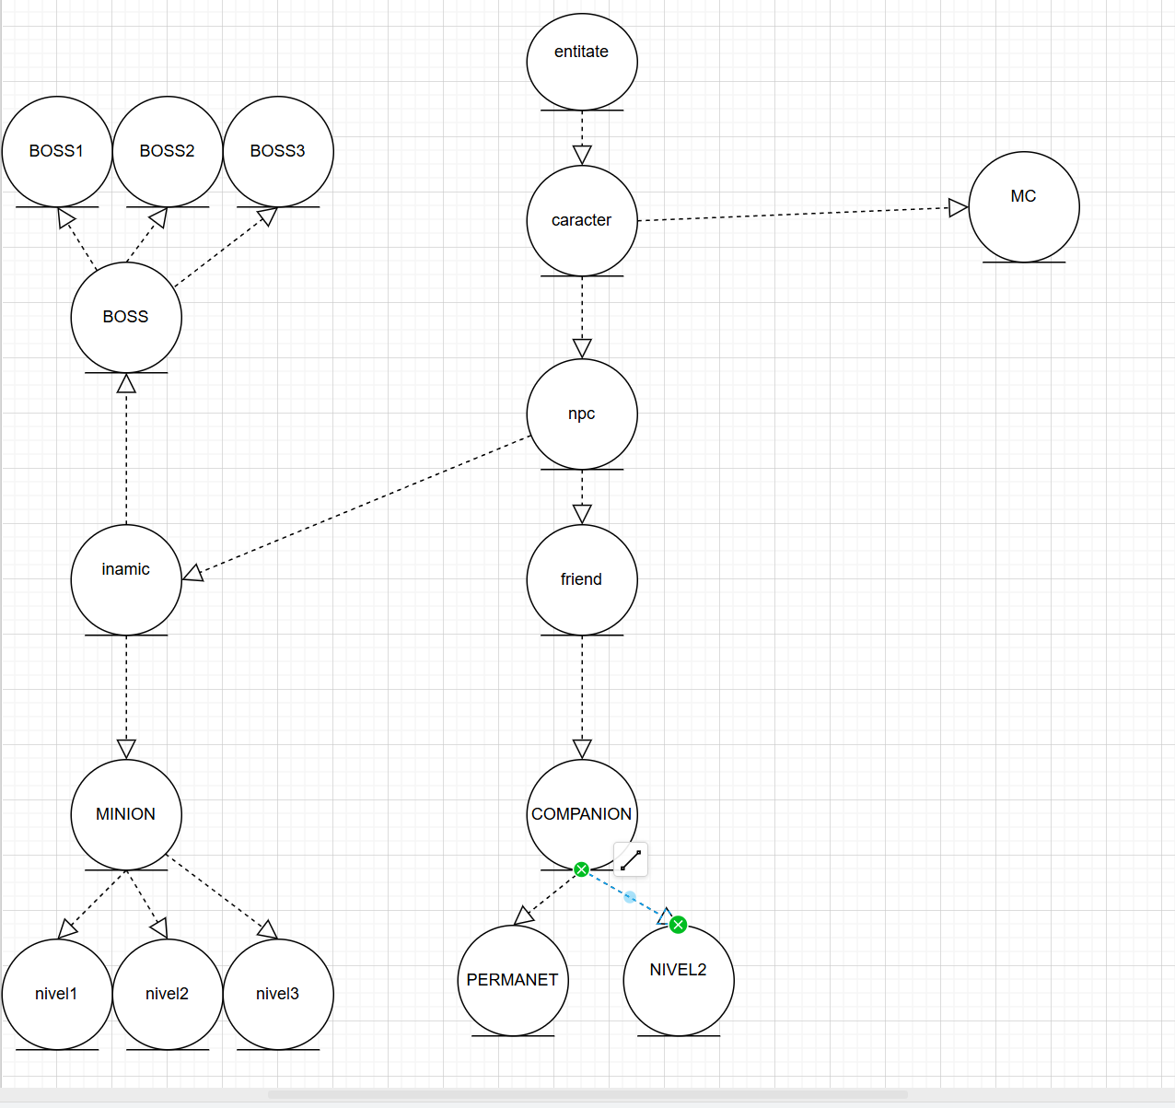

Pachet item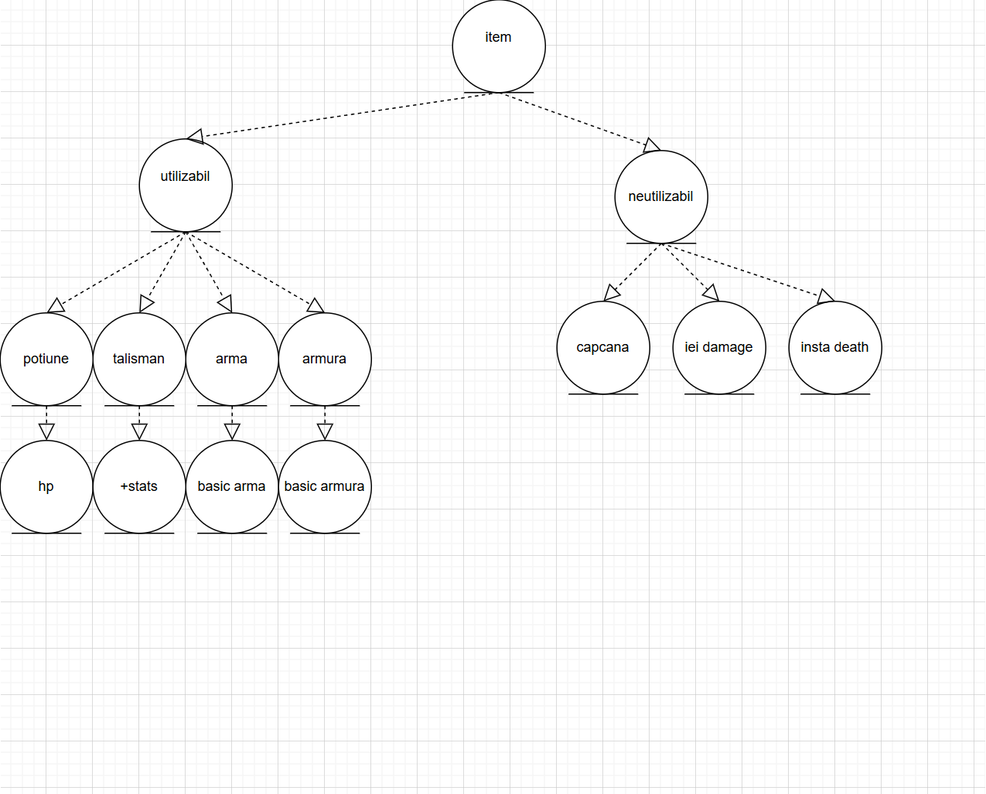
(Pe parcursul dezvoltării se vor adăuga tipuri suplimentare de iteme.)

Descrierea pachetelor
Pachetul character
Totul pornește de la clasa Entity. Clasa Character moștenește Entity, după care se ramifică în MC și NPC. Relațiile de moștenire și structura completă pot fi urmărite în diagrama UML de mai sus.

Pachetul item
Arhitectura pachetului pornește de la clasa Item, iar structura completă de moștenire și compoziție poate fi urmărită în diagrama UML aferentă.

Pachet main
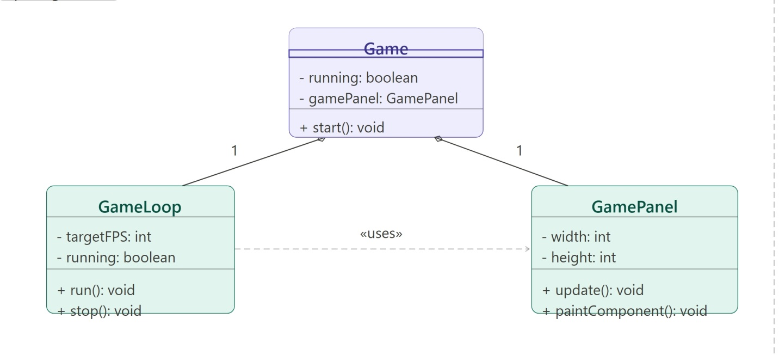
Acest pachet conține componentele centrale ale aplicației: clasa Game, Game Loop și Game Panel.

Pachet world
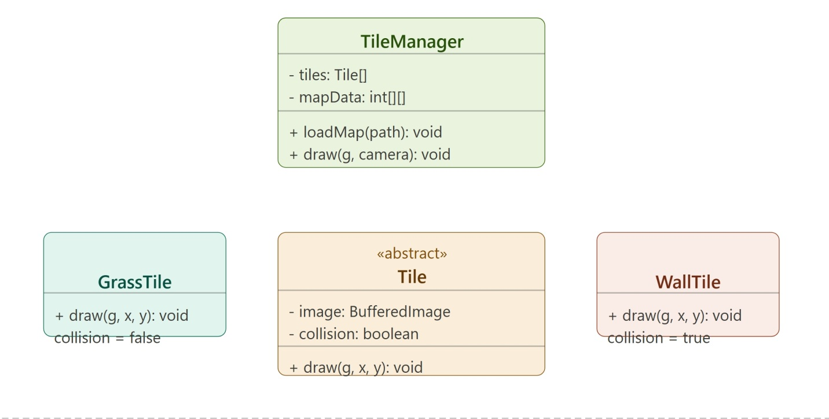
Acest pachet conține tot ce ține de reprezentarea lumii de joc: tile-urile și gestionarea hărții.

Pachet audio
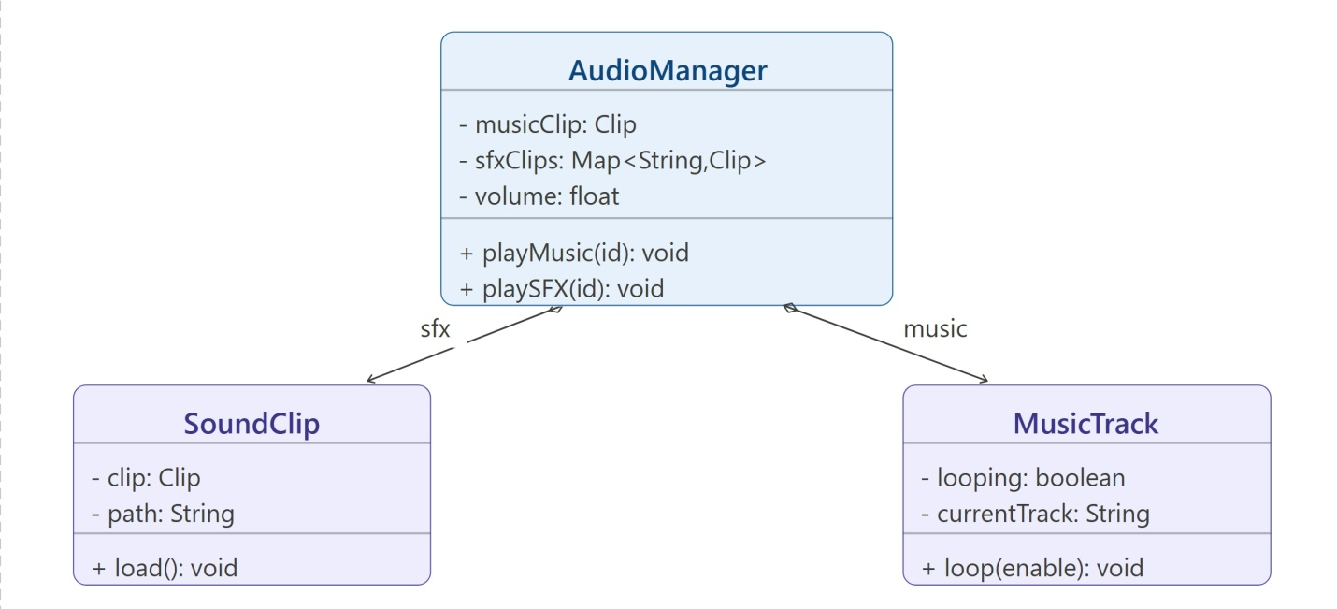
Acest pachet conține toate componentele responsabile de gestionarea sunetului și a muzicii din joc.

Hărțile Jocului
Kurtaha
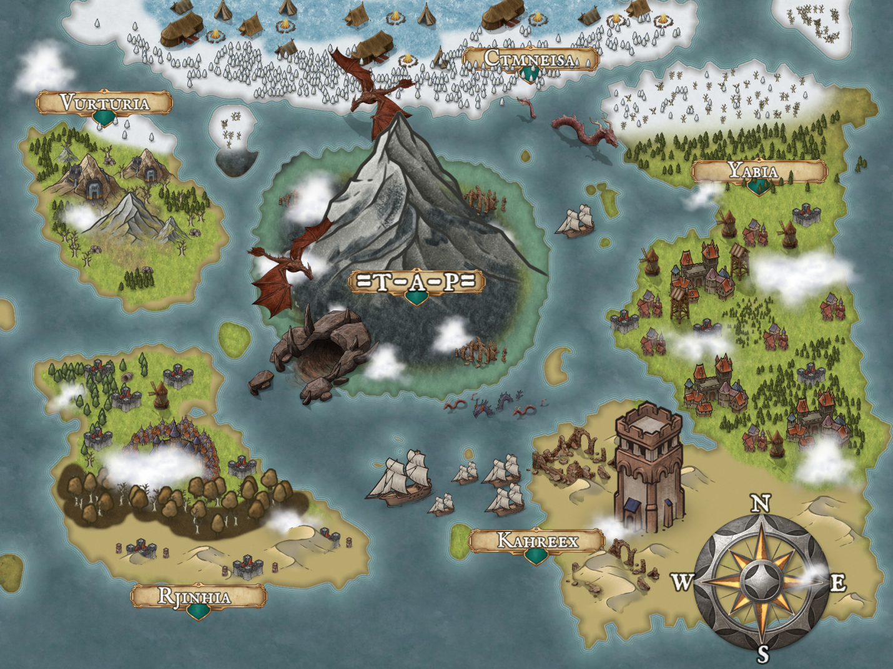

Nivelul 1
T-A-P (Peșteră) + Pădurea lui Khauuss

The Pit

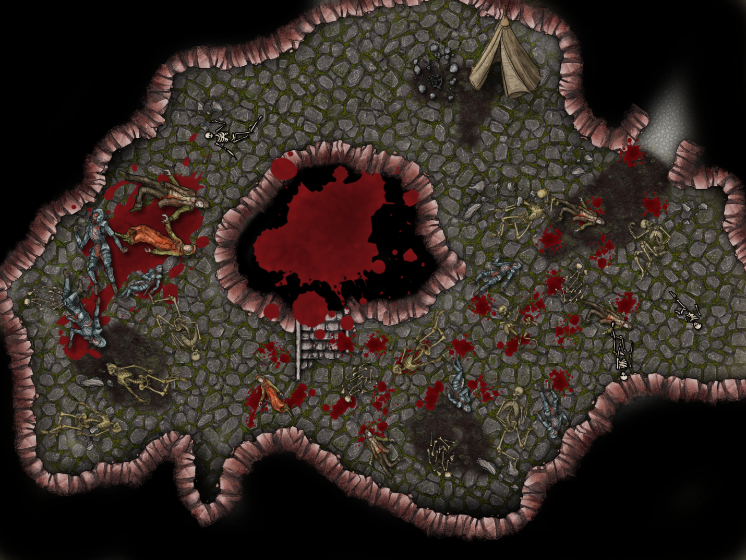
The Forrest of Khauuss The Great God of Nature 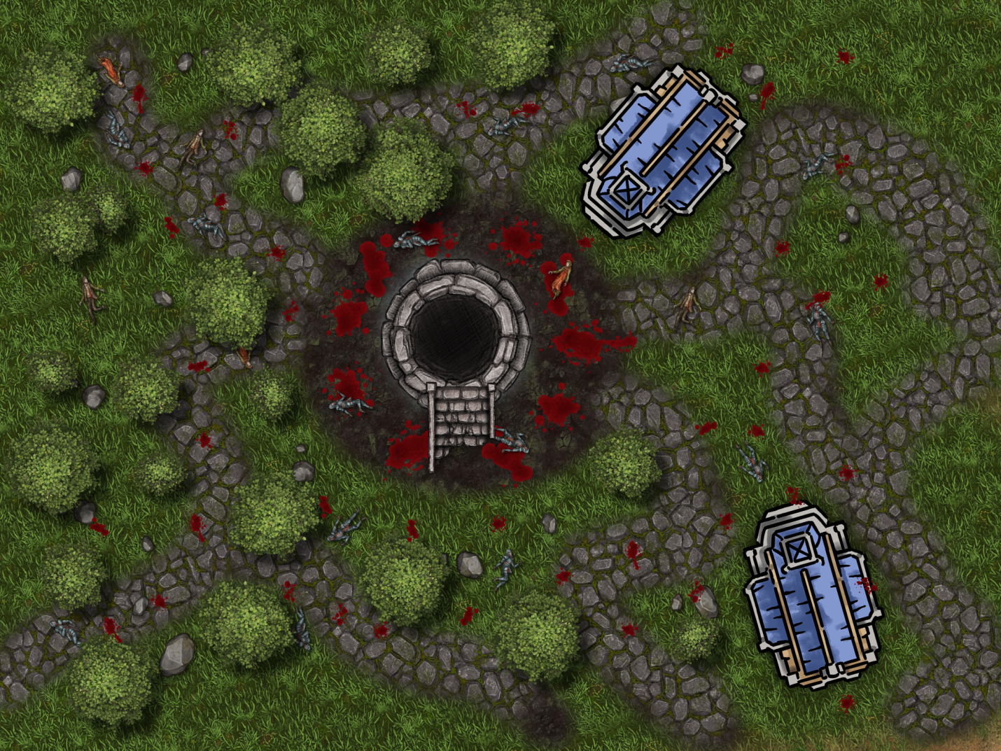

Nivelul 2

The Inferno
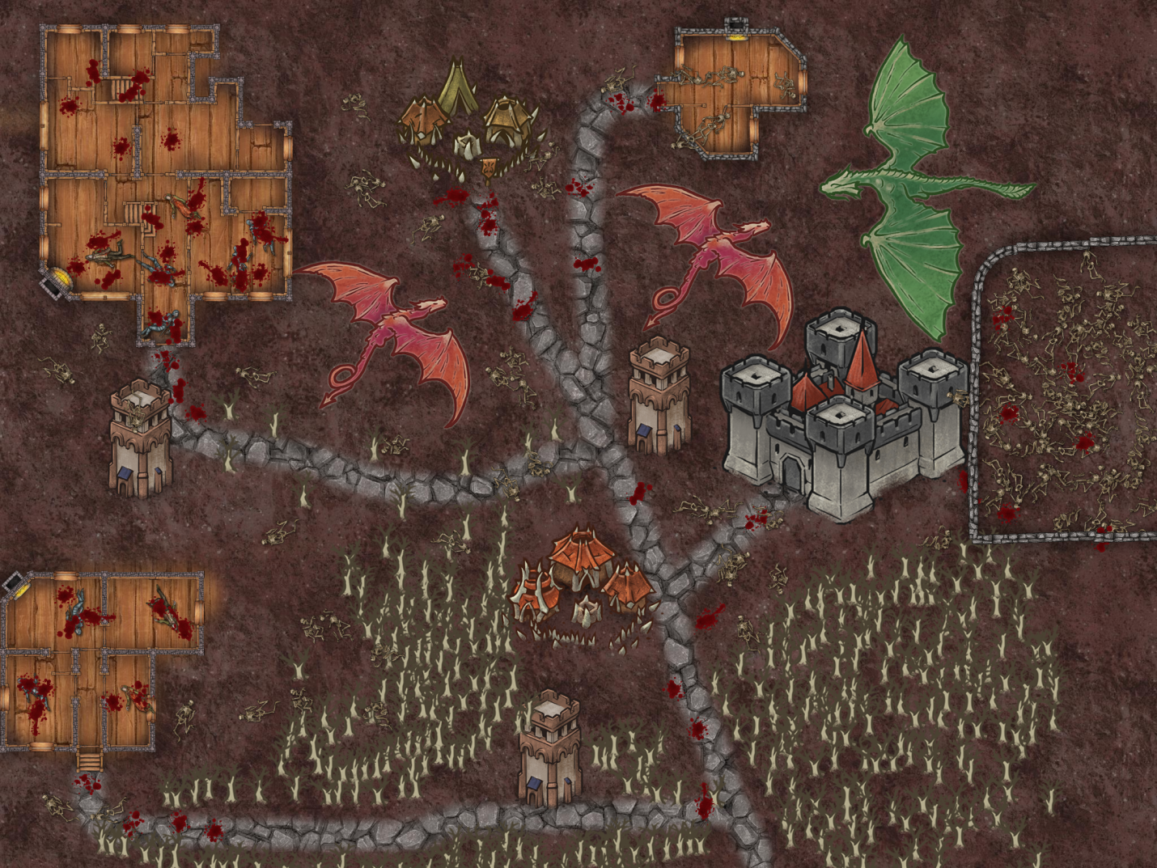

Nivelul 3
The Great Council of =T-A-P=
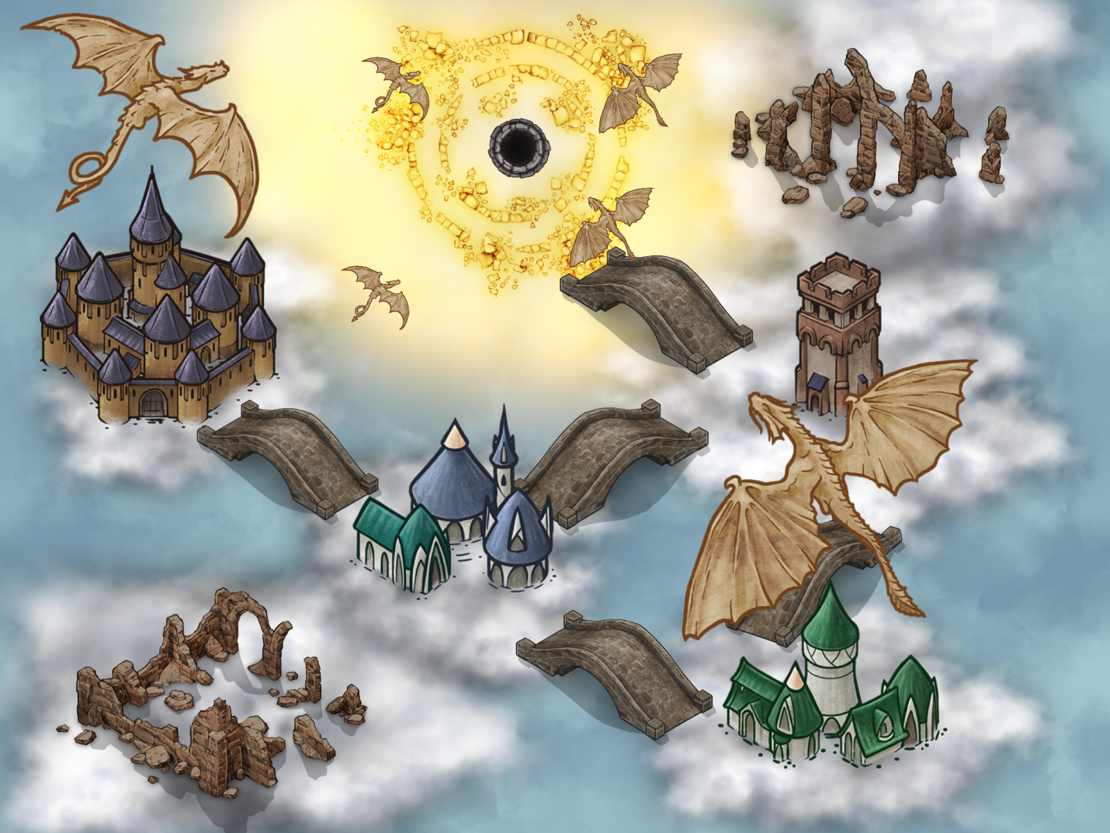

Baza de Date
În cadrul jocului, gestionarea datelor persistente reprezintă un element esențial pentru asigurarea unei experiențe coerente și continue. Baza de date este utilizată pentru stocarea informațiilor critice precum progresul jucătorului, scorurile obținute, setările personalizate și starea lumii de joc la momentul salvării. Arhitectura de acces la date este structurată pe principiul separării responsabilităților, utilizând un strat dedicat de persistență care izolează logica de joc de mecanismele concrete de stocare. Pentru un joc Java standalone, soluția recomandată este SQLite, integrată prin biblioteca JDBC, oferind un sistem relațional ușor, fără a necesita un server extern. Tabelele principale includ entități pentru jucător, inventar, progres al misiunilor și configurații de sistem. Operațiile CRUD sunt encapsulate în clase de tip Repository, fiecare responsabilă pentru o singură entitate, respectând astfel principiul responsabilității unice. Interogările sunt parametrizate pentru a preveni vulnerabilitățile de tip SQL injection, chiar și într-un context local. La inițializarea aplicației, se verifică existența schemei și, dacă aceasta lipsește, se execută automat scripturile de creare a tabelelor. Datele de configurație ale hărților și tile-urilor pot fi stocate în fișiere externe de tip JSON sau XML, separate de baza de date relațională, pentru o încărcare mai flexibilă. Întreaga arhitectură de persistență este proiectată astfel încât înlocuirea backend-ului de stocare să nu implice modificări în logica de joc.

Șabloanele de Proiectare
Șabloanele de proiectare reprezintă soluții consacrate pentru probleme recurente în dezvoltarea software și constituie coloana vertebrală a unei arhitecturi robuste și extensibile. În contextul acestui joc Java, mai multe șabloane sunt aplicate în mod sistematic pentru a asigura calitatea codului și ușurința întreținerii. Șablonul Singleton este utilizat pentru clase cu o singură instanță globală, precum AudioManager sau InputHandler, garantând că resursele sunt inițializate o singură dată și accesibile din orice componentă a sistemului. Șablonul Game Loop, specific dezvoltării de jocuri, controlează ciclul de actualizare și randare, decuplând logica de joc de frecvența cadrelor afișate. Șablonul State este implementat pentru gestionarea stărilor jocului, precum meniu principal, joc activ, pauză sau ecran de final, fiecare stare încapsulând propriul comportament de actualizare și randare. Factory Method este aplicat la crearea tile-urilor și entităților din lume, permițând instanțierea obiectelor pe baza unor identificatori fără a expune logica concretă de construcție. Observer este utilizat pentru sistemul de evenimente, permițând componentelor să reacționeze la acțiuni precum coliziuni sau schimbări de nivel fără cuplaj direct. Șablonul Strategy permite schimbarea algoritmilor de comportament ai entităților, de exemplu pentru inteligența artificială a inamicilor, fără a modifica clasa de bază. Aceste șabloane, aplicate coerent, reduc duplicarea codului, îmbunătățesc lizibilitatea și facilitează extinderea ulterioară a funcționalităților jocului.

Implementarea Camerei
Camera reprezintă componenta responsabilă pentru determinarea porțiunii din lumea de joc vizibile pe ecran la un moment dat, constituind un element fundamental în orice joc cu o hartă mai mare decât suprafața de afișare. Din punct de vedere tehnic, camera este implementată ca un obiect care menține coordonatele unui viewport în spațiul lumii, calculând la fiecare cadru offsetul de translație aplicat tuturor elementelor randate. Cel mai comun tip utilizat este camera centrată pe jucător, în care personajul principal rămâne în centrul ecranului, iar lumea se mișcă în jurul său. Implementarea implică transformarea coordonatelor din spațiul lumii în coordonate de ecran prin scăderea poziției camerei din poziția fiecărei entități înainte de randare. Pentru a evita afișarea zonelor goale dincolo de marginile hărții, camera este constrânsă prin mecanisme de clamp care limitează deplasarea în interiorul granițelor lumii de joc. O optimizare esențială legată de cameră este culling-ul, prin care se randează exclusiv tile-urile și entitățile aflate în interiorul viewport-ului curent, reducând semnificativ numărul de operații de desenare per cadru. Camera poate fi îmbunătățită cu efecte de smoothing, realizate prin interpolare liniară între poziția curentă și poziția țintă, creând o mișcare fluidă și plăcută vizual. Funcționalități avansate precum zoom, shake al camerei pentru feedback la impact sau tranziții cinematice între zone pot fi adăugate prin extinderea clasei de bază fără a afecta sistemul de randare existent. Integrarea camerei cu sistemul de cutscene permite controlul programatic al viewport-ului pentru secvențe narative, separând logica de prezentare de cea de gameplay.

Tehnologii Utilizate
Proiectul este dezvoltat exclusiv în limbajul Java, utilizând mediul de dezvoltare IntelliJ IDEA. Randarea grafică este realizată prin intermediul bibliotecii Java2D, parte integrantă a Java SE, prin intermediul clasei Graphics2D care oferă suport pentru operații de desenare 2D accelerate hardware. Gestionarea sunetului se bazează pe API-ul Java Sound (javax.sound), care permite redarea fișierelor audio de tip WAV și controlul volumului. Hărțile nivelurilor sunt definite în format JSON și încărcate la runtime printr-un parser dedicat. Resursele grafice (sprite-uri, tile-seturi) sunt obținute de pe platforma itch.io sub licențe compatibile cu utilizarea în proiecte necomerciale. Versionarea codului sursă este gestionată cu Git, iar depozitul de cod este găzduit pe GitHub. Editarea hărților a fost realizată cu ajutorul editorului Tiled Map Editor, care exportă direct în format JSON. Întregul proiect este structurat conform principiilor de proiectare orientată pe obiecte, fără dependențe externe de tip framework sau motor de joc, toate sistemele fiind implementate de la zero.
Bibliografie
[1] Gamma, E., Helm, R., Johnson, R., Vlissides, J. — Design Patterns: Elements of Reusable Object-Oriented Software. Addison-Wesley, 1994.
[2] Nystrom, R. — Game Programming Patterns. Genever Benning, 2014. Disponibil online: https://gameprogrammingpatterns.com
[3] Oracle — Java SE Documentation. Disponibil online: https://docs.oracle.com/en/java/
[4] Haverinen, M. — Fear and Hunger (joc video). Miro Haverinen, 2018.
[5] Tiled Map Editor — Documentație oficială. Disponibil online: https://doc.mapeditor.org
[6] itch.io — Platformă de resurse grafice open-source. Disponibil online: https://itch.io

